
CSD
59
CGT N°8

L’ALLOCATION TEMPORAIRE D’INVALIDITE

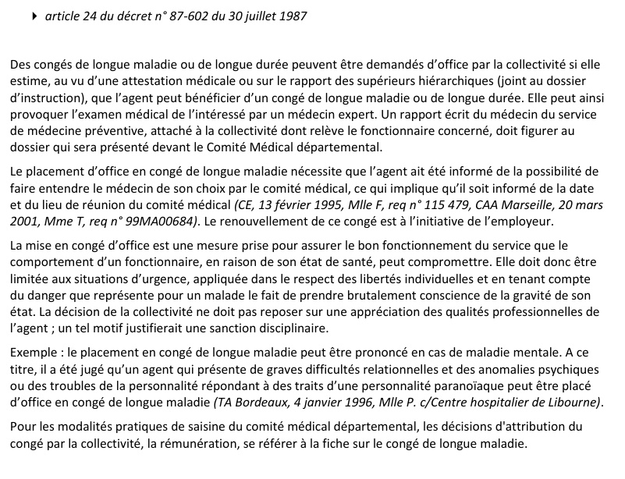

QU'EST-CE QUE L'ATI ?
L'allocation temporaire d'invalidité (ATI) est une prestation destinée aux fonctionnaires affiliés à la CNRACL, victimes d'un accident de service ou d'une maladie professionnelle, atteints d'une invalidité permanente et maintenus en activité.
Elle est accordée, dans les conditions fixées par le décret n°2005-442 du 2 mai 2005 modifié, aux fonctionnaires affiliés à la Caisse nationale de retraites des agents des collectivités locales (CNRACL).
Un fonctionnaire peut percevoir, suite à une demande expresse adressée à l'autorité territoriale, une prestation appelée "allocation temporaire d'invalidité" s'il présente une invalidité permanente partielle.
Cette allocation dont le montant est fixé à la fraction du traitement minimal de la grille fixée par un décret, correspondant au pourcentage d'invalidité. Celle-ci est cumulable avec son traitement (article L. 824-1 du code général de la fonction publique).
La réalité des infirmités, leur imputabilité au service, le caractère professionnel des maladies, leurs conséquences ainsi que le taux d'invalidité qu'elles entraînent sont appréciés par conseil médical siégeant en formation plénière.
Sa finalité est d'indemniser cette invalidité sans qu'il y est une incidence sur sa rémunération statutaire. Cette allocation fait l'objet d'une révision tous les 5 ans.
L'ATI est versée par votre caisse de retraite (CNRACL),tous les mois à terme échu. Elle est exonérée de l'impôt sur le revenu.
Suite à la mise à la retraite, l'ATI continue d'être versée sur la base du dernier taux d'invalidité constaté durant l'activité. L'allocation n'est plus réévaluée au cours de la retraite.

CONDITIONS D’ATTRIBUTION DE L’ATI
(article 2 du décret n°2005-442 du 2.5.2005)
L'allocation est attribuée aux fonctionnaires maintenus en activité qui justifient d'une invalidité permanente résultant soit :
- a) d'un accident de service ayant entraîné une incapacité permanente d'un taux au moins égal à 10 % ;
- b) de l'une des maladies d'origine professionnelle énumérées par les tableaux mentionnés à l'article L. 461-2 du code de la sécurité sociale ;
- c) d'une maladie reconnue d'origine professionnelle dans les conditions mentionnées aux alinéas 3 et 4 de l'article L. 461-1 du code de la sécurité sociale, sous réserve des dispositions de l'article 6 du décret n°2005-442.
Les fonctionnaires justifiant se trouver dans les cas prévus aux b et c ne peuvent bénéficier de cette allocation que dans la mesure où l'affection contractée serait susceptible, s'ils relevaient du régime général de sécurité sociale, de leur ouvrir droit à une rente en application des dispositions du livre IV du code de la sécurité sociale et de ses textes d'application.

DÉLAI DE LA DEMANDE DE L’ATI
(article 3 du décret n°2005-442 du 2.5.2005)
La demande d'allocation doit, à peine de déchéance, être présentée dans le délai d'un an à compter du jour où le fonctionnaire a repris ses fonctions après la consolidation de la blessure ou de son état de santé.
Toutefois, lorsque le fonctionnaire :
- n'a pas interrompu son activité
- ou lorsqu'il atteint la limite d'âge
- ou est radié des cadres avant de pouvoir reprendre ses fonctions,
le droit à l'allocation peut lui être reconnu si la demande d'allocation est présentée dans l'année qui suit la date de constatation officielle de la consolidation de la blessure ou de son état de santé.
Cette date est fixée par le conseil médical lorsque l'accident ou la maladie donne lieu à l'attribution d'un congé au titre du régime statutaire de réparation des accidents du travail applicable à l'agent ou, à défaut, par un médecin assermenté.

Fonctionnaire stagiaire
Un fonctionnaire stagiaire victime d'un accident de service ou d'une maladie professionnelle pendant la période de stage ne bénéficiera de l'ATI qu'à compter de sa titularisation (Décret n°77-812 du 13 juillet 1977 relatif au régime de sécurité sociale des agents stagiaires des départements, des communes et de leurs établissements publics n'ayant pas le caractère industriel ou commercial).
Le délai d'un an part de la notification de la titularisation (CAA Paris 4 nov. 2003 n°00PA01553).

DÉCISION D'ATTRIBUTION
(article 6 du décret n°2005-442 du 2.5.2005)
L'autorité territoriale constitue un dossier qui doit être envoyé à la Caisse des dépôts et consignations composé d'un dossier administratif, d'un rapport hiérarchique et d'un rapport médical (pour télécharger les documents cliquer ici)
Le pouvoir de décision appartient, sous réserve de l'avis conforme de la Caisse des dépôts et consignations, à l'autorité qui a qualité pour procéder à la nomination.

ENTRÉE EN JOUISSANCE DE L’ATI
(article 7 du décret n°2005-442 du 2.5.2005)
L'entrée en jouissance de l'allocation temporaire d'invalidité est fixée à la date de reprise des fonctions :
- après consolidation
- ou, dans les cas prévus au deuxième alinéa de l'article 3 du décret n°2005-442, à la date de la constatation officielle de la consolidation de la blessure ou de l'état de santé de l'intéressé

